**Pemrograman Komputer 1**

**LAPORAN PROYEK :** **POIN OF SALES**



Disusun Oleh :

Fariz Bachtiar

Briyan Dwi Septian

Siska Amelia

**POLITEKNIK HARAPAN BERSAMA**

**PROGRAM STUDI D4 TEKNIK INFORMATIKA**

**TAHUN AKADEMIK**

**2023/2024**

# Kata Pengantar

Puji syukur kami panjatkan kepada Tuhan Yang Maha Esa atas selesainya laporan tugas minggu ke-2 berjudul *Point of Sales (POS)* ini. Laporan ini disusun sebagai bagian dari mata kuliah Pemrograman Komputer 1 di Politeknik Harapan Bersama Tegal, dengan tujuan membahas Membuat basis data, Merancang dan membuat Tabel, Membuat index dan relasi antar table, dan Mendesain tampilan halaman Login.

Kami berterima kasih kepada M. Nishom, M.Kom. atas bimbingannya serta semua pihak yang telah membantu. Semoga laporan ini dapat bermanfaat dan memberikan wawasan tambahan mengenai sistem Poin Of Sales.

Tegal, September 2024

Siska Amelia

# Daftar Isi

**Kata Pengantar 2**

**Daftar Isi 3**

**Membuat basis data 4**

**Merancang dan membuat Tabel 4**

**Membuat index dan relasi antar table 5**

**Mendesain tampilan halaman Login 5**

# Membuat basis data

Dibuat Oleh Fariz Bachtiar

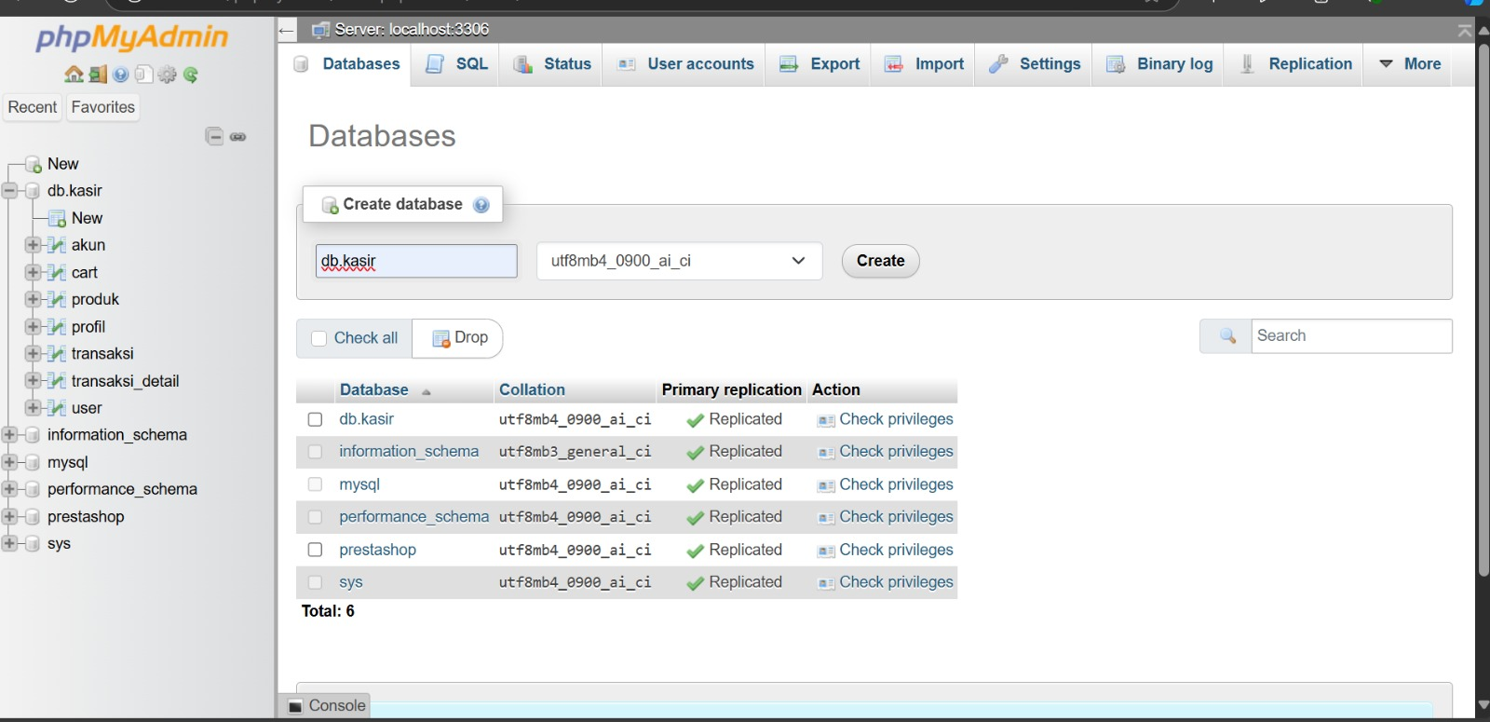

# Merancang dan membuat Tabel

Dibuat oleh Siska Amelia

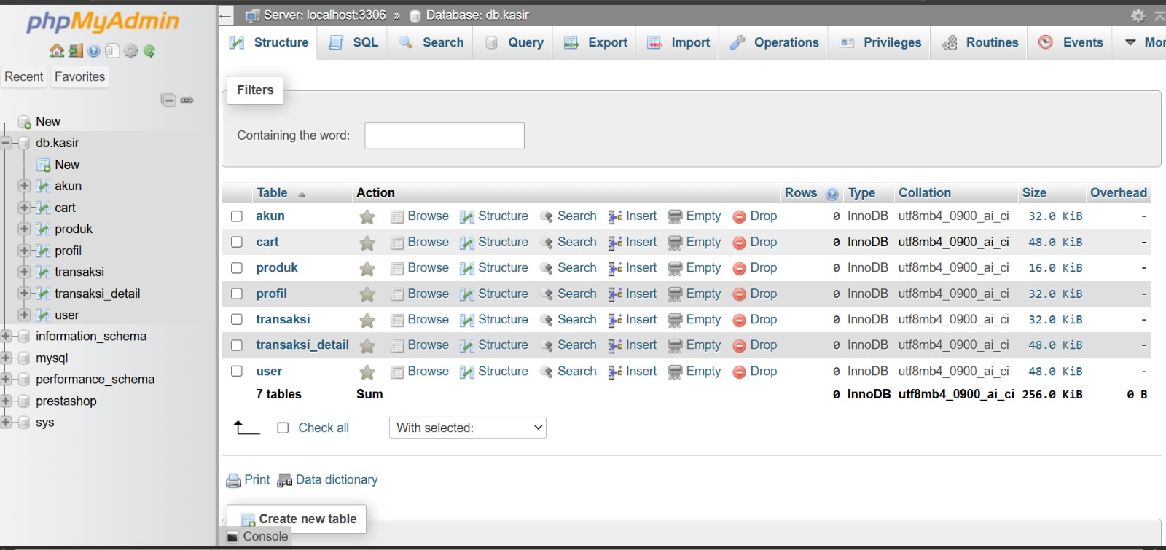

# Membuat index dan relasi antar table

Dibuat oleh Fariz Bachtiar



# Mendesain tampilan halaman Login

Dibuat Oleh Briyan Dwi Septian

